Задание 1
1. Наука это..
А) специфика деятельности людей, главной целью которой является получение знаний о реальности;
Б) форма существования и систематизации результатов познавательной деятельности человека;
В) гносеологическая характеристика мышления в его отношении к своему предмету.
2.Основные методы получения эмпирического знания в науке?
А)Описание и объяснение;
Б)Беседа и анкетирование;
В)Наблюдение и эксперимент.
3.Кто является основателем учения о научных традициях?
А) К.Поппер;
Б) Ф.Бэкон;
В) Т.Кун.
4.Математический эксперимент это..
А) исследовательская стратегия, при которой деятельность индивида моделируется в специальных условиях;
Б)современная разновидность мысленного эксперимента при котором возможные последствия варьирования последствий в математической модели просчитываются на компьютерах;
В) обучение, при котором разворачивается процесс обучения и воспитания и одновременно исследуются те психические свойства, которые при этом формируются.
5.Одно из важных отличительных качеств научного знания?
А)Систематизированность;
Б)Классификация;
В)Непротиворечивость.
6.Сколько уровней выделяют в структуре научного знания?
А)4;
Б)2;
В)3.
7.На каком уровне существует определенная совокупность общих представлений о мире(о причинности, устойчивости событий и т.д)?
А)Теоретическом;
Б)Философских оснований;
В)Эмпирическом.
8.Кто из ученых считал, что метод получения нового знания опирается на интуицию и дедукцию?
А) Ф. Бэкон;
Б) Декарт;
В) А.Энштейн.
9.Главный продукт научной деятельности?
А) Знания;
Б) Методики;
В)Установки.
10. Кто автор концепции «третьего мира»?
А) Э.Мах;
Б) К.Поппер;
В) Т.Кун.
Ответы к тесту:
1(А);
2(В);
3(Б);
4(В);
5(А);
6(В);
7(В);
8(Б);
9(А);
10(Б).
Задание 2
Структура научного знания
Уровни | Характеристика
Эмпирический | На эмпирическом уровне научного знания в результате непосредственного контакта с реальностью ученые получают знания об определенных событиях, выявляют свойства интересующих их объектов или процессов, фиксируют отношения, устанавливают эмпирические закономерности.
Теоретический | Теоретический уровень научного знания расчленяется на две части: фундаментальные теории, в которых ученый имеет дело с наиболее абстрактными идеальными объектами, и теории, описывающие конкретную область реальности на базе фундаментальных теорий.
Философских оснований | Определенные идеи философского характера вплетены в ткань научного знания, воплощены в теориях. Теория из аппарата описания и предсказания эмпирических данных превращается в знания тогда, когда все ее понятия получают онтологическую и гносеологическую интерпретацию. Иногда философские основания науки ярко проявляются и становятся предметом острых дискуссий (например, в квантовой механике, теории относительности, теории эволюции, генетике и т.д.). В то же время в науке существует много теорий, которые не вызывают споров по поводу их философских оснований, поскольку они базируются на философских представлениях, близких к общепринятым.

Задание 3
Схема «Наука как система знания, наука как деятельность»
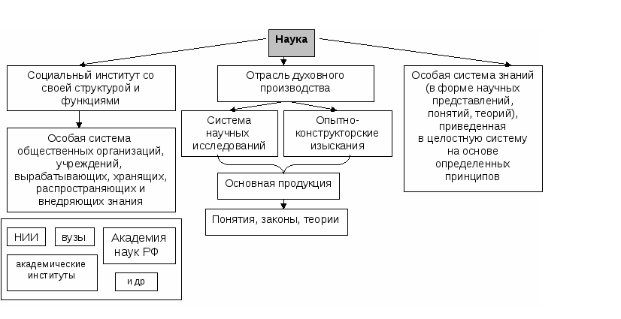
Источник: http://psyera.ru/ponyatie-nauki-nauka-kak-deyatelnost-sistema-znaniy-socialnyy-institut-1505.htm
Современные проблемы науки и специального дефектологического образования
Ответы к тесту
1(получения знаний о реальности);
2(нет);
3(нет);
4(нет);
5(да);
6(да);
7(да);
8(нет);
9(наблюдение);
10(эксперимент);
11(да);
12(да);
13(да);
14(да);
15(философский);
16(да).

